[存在图像重复及细胞系污染等问题，上海交通大学医学院仁济医院的论文被撤稿.PMID: 23441154](https://mp.weixin.qq.com/s?__biz=MzkzNjYxMTEzMA==&mid=2247530630&idx=4&sn=9d3ed0f31f4109bceafaef2a9471e71f&chksm=c3e6139592e9d53061b1e2703aaabc7abb7ac7390b07736d5ee91f8b193fc36a0daaaec670d0&scene=126&sessionid=1742228209)

DataTwin[DataTwin](javascript:void(0);)2025-03-16 13:03:50浙江

**点击上方蓝字**关注我们







**论文信息**

2013年2月18日，上海交通大学医学院仁济医院在PLoS One（中科院三区 IF=2.9）期刊上在线发表题为**"Integrative analyses identify osteopontin, LAMB3 and ITGB1 as critical pro-metastatic genes for lung cancer"**(整合分析确定骨桥蛋白、LAMB3 和 ITGB1 是肺癌的关键促转移基因)论文。

第一作者：上海交通大学医学院仁济医院 Xiao-Min Wang, Jing Li

通讯作者：上海交通大学医学院仁济医院 Ming Yao（音译 姚明）

本研究得到了中国国家重点基础研究发展计划（2009CB521803）和上海市科学技术基金“创新行动计划”（10140902400）的资助。

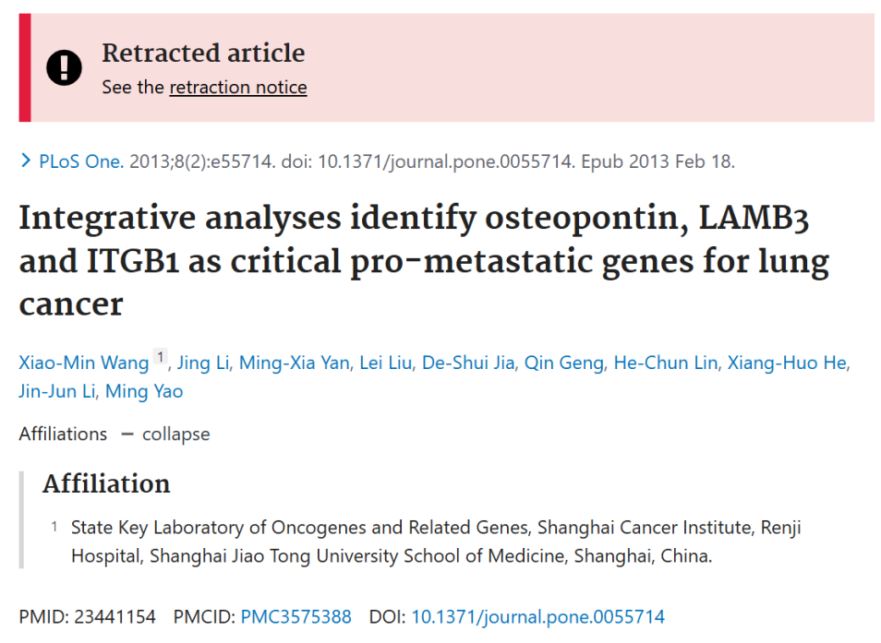

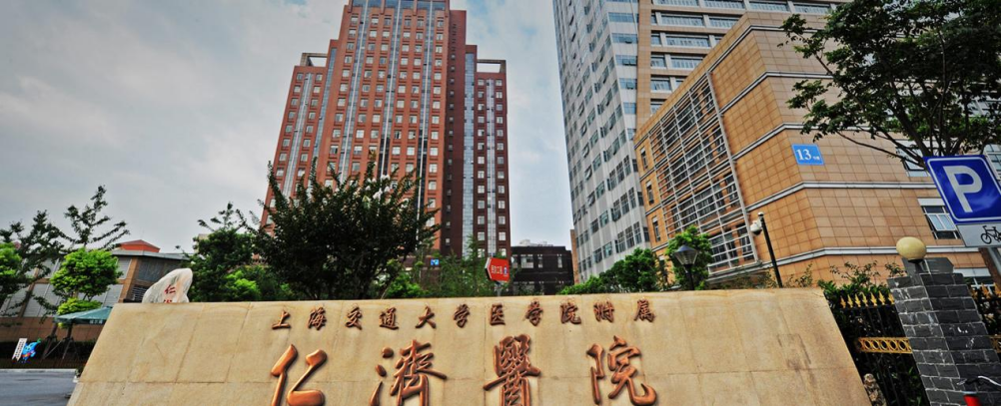



**质疑信息**

**#1**Figure 3. Some panels representing different experiments (e.g., invasion vs migration, or Mock vs. NC) appear to show areas of overlap, as highlighted with blue and green boxes.

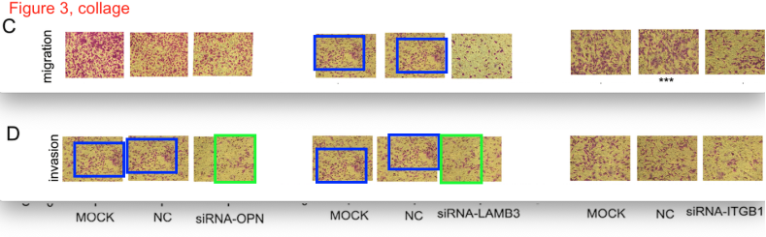

DataTwin图片查重



**撤稿原因**

**本文已于2025年3月4日被撤回：**

自该文章[1]发表后，文中图3和图S6所示结果、所报告的引物序列以及潜在的细胞系污染问题引发了关注。具体问题如下：

以下面板看似部分重叠，尽管它们代表不同的实验条件：

图3C中siRNA-LAMB3结果的MOCK和NC面板

图3D中siRNA-OPN结果的MOCK和NC面板

图3D中再次出现的siRNA-LAMB3结果的MOCK和NC面板（与上文重复提及，可能意味着此处有误或需强调两者之间的某种关联）

图3D中的siRNA-OPN与siRNA-LAMB3面板

在图S6B中，ITGB1面板的第7道和第8道之间似乎存在垂直不连续现象。

对该文章[1]中报告的siRNA序列进行BLASTn分析[2]后发现，所报告的LAMB3和ITGB1的siRNA序列似乎靶向的是骨桥蛋白D。

自该文章[1]发表以来，文中提及的SPC-A-1细胞系被发现为污染细胞系，可能是HeLa细胞系的衍生物[3]。

第一作者评论称，图3结果的准备过程中可能存在错误，并提供了替代图像。但鉴于用于量化的原始三倍重复图像数据和图3所示图表的基础个体水平数据均缺失，这些疑虑无法完全消除。关于图S6B，第一作者表示原始数据已不再可用。

关于细胞系污染疑虑，第一作者表示，原始实验时的细胞系认证数据已无法获取。因此，无法消除细胞系污染的疑虑，所报告结果对肺癌的相关性也因此受到质疑。

鉴于上述未解决的疑虑对文章所述结果和结论的完整性和可靠性提出质疑，PLOS One编辑部决定撤回该文章。

XMW未对最终编辑决定作出回应。JL、MXY、LL、DSJ、QG、HCL、XHH、JJL和MY要么未直接回应，要么无法联系到。

涉及文章：

[1] Wang X-M, Li J, Yan M-X, Liu L, Jia D-S, Geng Q, et al. Integrative analyses identify osteopontin, LAMB3 and ITGB1 as critical pro-metastatic genes for lung cancer. PLoS One. 2013;8(2):e55714. pmid:23441154

[2] Altschul SF, Gish W, Miller W, Myers EW, Lipman DJ. Basic local alignment search tool. J Mol Biol. 1990;215(3):403–10. pmid:2231712

[3] Ye F, Chen C, Qin J, Liu J, Zheng C. Genetic profiling reveals an alarming rate of cross-contamination among human cell lines used in China. FASEB J. 2015;29(10):4268–72. pmid:26116706

**参考信息**

https://pubpeer.com/publications/2B5B4E7FE314929E9D7CF4012F8EF7#2

https://pubmed.ncbi.nlm.nih.gov/23441154/

https://journals.plos.org/plosone/article?id=10.1371/journal.pone.0320171

**声明：**

任何单位或个人认为本内容可能涉嫌侵犯其合法权益，及时向我们提出书面权利通知及详细侵权情况，我们将会依法尽快移除相关涉嫌侵权的内容。

联系微信号：DataTwin



**往期报道精选**

[全网最低价！文件图片查重+比对Pubmed和Pubpeer数据库查重，DataTwin高效权威图片识别！众多知名打假人士推荐使用](http://mp.weixin.qq.com/s?__biz=MzkzNjYxMTEzMA==&mid=2247486008&idx=5&sn=43a2d45f61ed36770808541d737ca3cd&chksm=c29d566df5eadf7bcf1cee3ab814981f26fd4b8aef7a56bb740c999691685526232641ed1bc9&scene=21" \l "wechat_redirect" \t "_blank)

[一区Top9.2分，西安交通大学第二附属医院(西北医院)单涛等人论文撤稿。](http://mp.weixin.qq.com/s?__biz=MzkzNjYxMTEzMA==&mid=2247496577&idx=1&sn=5f6c203ab8c8a90910fb169fb557f09e&chksm=c29eafd4f5e926c23429d2cdbfa4b858d50d365ccedb076342024a06cdef3503285527c04f71&scene=21#wechat_redirect)

[图片重复未作解释，成武县人民医院岳彩云&山东第一医科大学第一附属医院（千佛山医院）杨敏等人论文被撤稿。](http://mp.weixin.qq.com/s?__biz=MzkzNjYxMTEzMA==&mid=2247496577&idx=2&sn=f7e9d4976a062f45ab4c82678d64d647&chksm=c29eafd4f5e926c22879afc68758ce79092ccd6e09bdcf84ed33af28cb858720cdd98d8d1f8b&scene=21#wechat_redirect)

[希腊期刊撤稿，涉与多篇重复的老问题，常州市第一人民医院整形烧伤科李玲巧论文撤回。](http://mp.weixin.qq.com/s?__biz=MzkzNjYxMTEzMA==&mid=2247496577&idx=3&sn=adf0cc7a805cb0b3022cee01276ed136&chksm=c29eafd4f5e926c25f570665cbfe7cf5453ccca0d903d47b581b521c3496e83427771694da50&scene=21#wechat_redirect)

[网友玩微信发现问题论文，浙江大学贺永教授、浙江大学医学院附属口腔医院石钰等人发表到Small的论文存在图片重复使用问题！](http://mp.weixin.qq.com/s?__biz=MzkzNjYxMTEzMA==&mid=2247496547&idx=1&sn=e28eef8cce3be96e2c9b87e9b47742f3&chksm=c29eaf36f5e926205da762928b9510337e641e83d400e166df0687fdaa0597e99598739585a7&scene=21#wechat_redirect)

[一篇声称新冠疫苗具有广泛危害的论文将被撤回，作者回应：出版社不允许对抗性陈述的论文存在](http://mp.weixin.qq.com/s?__biz=MzkzNjYxMTEzMA==&mid=2247496526&idx=1&sn=a7684678c2d1f7537332323923be6239&chksm=c29eaf1bf5e9260dff6cc8d0fa5823592736a87e03adaf78ed3aa67722776822efdf084c09eb&scene=21#wechat_redirect)

# [今日学术问题发现 | 兄弟借一步说话，看你是不是火眼金睛](http://mp.weixin.qq.com/s?__biz=MzkzNjYxMTEzMA==&mid=2247484202&idx=4&sn=6c887f60b170b0352211a4056136471d&chksm=c29d5f7ff5ead669026d14f9ce4fc72a33dc49b4872d0649ae332312a1497f95ee48b6e39aac&scene=21#wechat_redirect)

# [今日学术问题发现 | 你把Error Bar当作奖励给幼儿园小朋友的小红花？](http://mp.weixin.qq.com/s?__biz=MzkzNjYxMTEzMA==&mid=2247484202&idx=5&sn=6726065dc778f5d6f734f6d8e4bb4519&chksm=c29d5f7ff5ead669fa3cf39a0504fbcdd0a8856dc8e893c0c7d5a64114b6d7c0fd1bdd1274b6&scene=21#wechat_redirect)

[今日学术问题发现 | Table中的异常数据（PMID：26111626）](http://mp.weixin.qq.com/s?__biz=MzkzNjYxMTEzMA==&mid=2247484202&idx=6&sn=fa04280bf1e13fb388f5fcd7364dca92&chksm=c29d5f7ff5ead66915da906253ca3fcbdc95955d9bedfa1484acbbd6ec65069baea3c7617f17&scene=21#wechat_redirect)

[今日学术问题发现 | 不要侥幸，白天到黑夜，你还是你（荧光图片造假重复）](http://mp.weixin.qq.com/s?__biz=MzkzNjYxMTEzMA==&mid=2247484091&idx=3&sn=b4812492b782f5b1098df327c7118b29&chksm=c29d5eeef5ead7f8a36ba0a2fe28ebca0c0abf09d97a9c311ffe16fe8c6204436dafa6ed02af&scene=21#wechat_redirect)

[今日学术问题发现 | 山西医科大学贺婵婷等人论文数据图片出现多处重复](http://mp.weixin.qq.com/s?__biz=MzkzNjYxMTEzMA==&mid=2247484091&idx=4&sn=465b44b280962a59b5f3a38e18c7ccd1&chksm=c29d5eeef5ead7f8daf6a43c748db2b408fc71ae5377942fbc3ff48c3fe5b68be6a8808bb641&scene=21#wechat_redirect)

[Hepatology论文被质疑，南京医科大学第一附属医院孙倍成/南京大学医学院姜润秋教授发表的论文因图片重复](http://mp.weixin.qq.com/s?__biz=MzkzNjYxMTEzMA==&mid=2247495175&idx=2&sn=ff4146bc29b7ed9cefbbd2d02ba2454c&chksm=c29eb252f5e93b4416dd8000e979b09f21e70a7b0e188a9e8853a5957148362a894a5393c1e1&scene=21#wechat_redirect)

[DataTwin图片查重| 浙大医二院神经外科陈高教授发表的论文因图片重复被质疑](http://mp.weixin.qq.com/s?__biz=MzkzNjYxMTEzMA==&mid=2247495175&idx=3&sn=8cf91fc18af7e9230a0b51de678e4b77&chksm=c29eb252f5e93b44e6a3c09af3c60cbb0b41bf002b9e43946628019dc0250c78ec7f6301f816&scene=21#wechat_redirect)

[国家优青、海军军医大学（第二军医大学）药学院孙鹏教授发表的论文因图片重复被质疑](http://mp.weixin.qq.com/s?__biz=MzkzNjYxMTEzMA==&mid=2247495175&idx=4&sn=ceb343c415ac6e1eafde0114fff757b0&chksm=c29eb252f5e93b4452873038b8a8fa8593679122f3b552f04bfeff67d46e25d425d8a9ea08a1&scene=21#wechat_redirect)

[上海九院普外科刘斌发表的论文因图片重复被质疑](http://mp.weixin.qq.com/s?__biz=MzkzNjYxMTEzMA==&mid=2247495175&idx=5&sn=052dad49954ae38cdfcc83c7bf4bb92a&chksm=c29eb252f5e93b4449543cd4b808a98122448a7b588d2c3b0f41a03dace7e9f952d7fd128926&scene=21#wechat_redirect)

*END*



    客服微信：DataTwin



文件内部+Pubmed&Pubpeer数据库全网查重 请联系客服。